Ткацкие переплетения

1. Переплетения в тканях подразделяются на классы:
а) простые, мелкоузорчатые, сложные, крупноузорчатые;
б) простые, сложные, крупноузорчатые простые;
в) простые и сложные.
2. К простым видам переплетений относятся:
а) ворсовое, полотняное, креповое, рогожка;
б) саржевое, полотняное, репсовое, ажурное;
в) саржевое, сатиновое, петельное, двойное;
г) полотняное, саржевое, сатиновое, атласное.
3. К производным от простых переплетений относятся:
а) репс, рогожка, усиленная саржа;
б) рогожка, основное саржевое, усиленный сатин;
в) двухлицевое, полотняное, атласное.
4. «Рогожка» относится к группе переплетений, называемых:

а) простые;
б) мелкоузорчатые;
в) сложные;
г) комбинированные.

5. Раппорт по основе равен раппорту по утку в тканях с …
переплетением:

а) полотняным;
б) саржевым;
в) сатиновым;
г) атласным.

6. В саржевом переплетении нити основы и утка переплетены:
а) 1 нить утка через 1 нить основы;
б) 2 нити утка через 1 нить основы;
в) 4 нити основы через 1 нить утка.
7. Наилучшую драпируемость имеют ткани, изготовленные … переплетением:

а) полотняным;
б) саржевым;
в) атласным;
г) сатиновым;
д) креповым.

8. Соотнесите виды переплетения нитей в ткани и их характеристики:

1) полотняное | а) нить утка перекрывает 4 и более нитей основы
2) саржевое | б) нить основы перекрывает 2 нити утка, пропуская одну
3) атласное | в) переплетение нитей через одну в шахматном порядке
4) жаккардовое | г) сложное переплетение
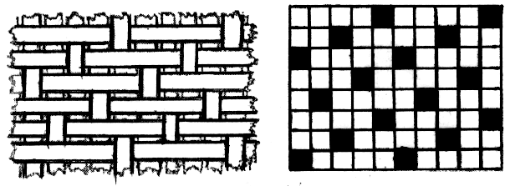
1 ____, 2____, 3 ____, 4 ____
9. Запишите название переплетения, которое изображено на рисунке:
__________________________________

10. На приведенных графических изображениях укажите саржевое переплетение:
а) б)  в) 
3 д, 4 е, 5 а, 6 в

